F-4 说明书

一、F-4系统特点
1、32级—65536级灰度控制，软件Gamma校正处理。
2、支持各种点、线、面光源，支持各种规则，异形处理。
3、类型防雨，可直接悬挂于户外，4路输出，每个端口可带1024灯。
4、控制器单台使用，可交流同步，内置模式，速度、模式可调节。
5、控制器支持单个文件播放，也支持多个文件循环播放。
二、技术参数
工作电压：AC220V 工作温度：-20℃--60℃
产品尺寸：12.8 * 12.5 * 3.2 单位（cm） 产品净重：608g
- 数码显示屏及按键含义：按键含义：
按键 | 含义
速度+  速度-（SPEED） | 最后一位 X：代表速度 等级1--8： 1为最快，8为最慢
模式+  模式-  MODE | - Xx：代表单个模式  E-Xx：代表循环模式 | 长按 速度- 3秒 切换单个与循环  内置模式共计130种（可持续增加效果）
注：针对TTL信号的输出，控制器一定要和灯具进行共地（也就是将控制器的地线输出和灯具的地线连接到一起。）
操作说明：在主界面上，直接单按速度+ 、速度- 调节速度
在主界面上，直接单按模式+ 、模式- 切换模式
循环设置：长按 速度- 3秒 F单个 E 循环
四、接线图示意：
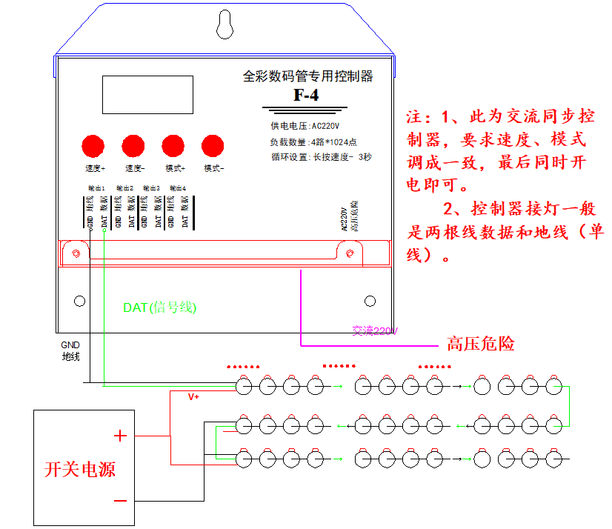
交流同步条件：
- 速度保持一致 模式保持一致 同时开电

